Miércoles
02
de febrero

Segundo de Secundaria
Historia

Formación de Mesoamérica

Aprendizaje esperado: recuerda e integra conocimientos acerca de las áreas culturales del México antiguo: Aridoamérica, Oasisamérica y Mesoamérica.

Énfasis: revisar el proceso de formación de Mesoamérica y sus principales características culturales. Recordar la ubicación de las áreas culturales que conformaron esta región e identificar las similitudes y diferencias entre ellas.

¿Qué vamos a aprender?

Retomarás algunos temas que estudiaste con anterioridad. En esta sesión, te centrarás en las tres superáreas culturales del México antiguo y sus características. Asimismo, analizarás sus similitudes y diferencias.

¿Qué hacemos?

Para iniciar, presta atención en la forma en que trabajarás en esta sesión:

- Contestarás una serie de preguntas, si contestas correctamente podrás avanzar a la siguiente casilla.
- Además, tendrás que escribir en el siguiente cuadro las respuestas correctas.
- Si contestas la mayoría de las respuestas, ganarás.

Procura competir con alguno de tus familiares, lee con atención y responde cada una de las preguntas.

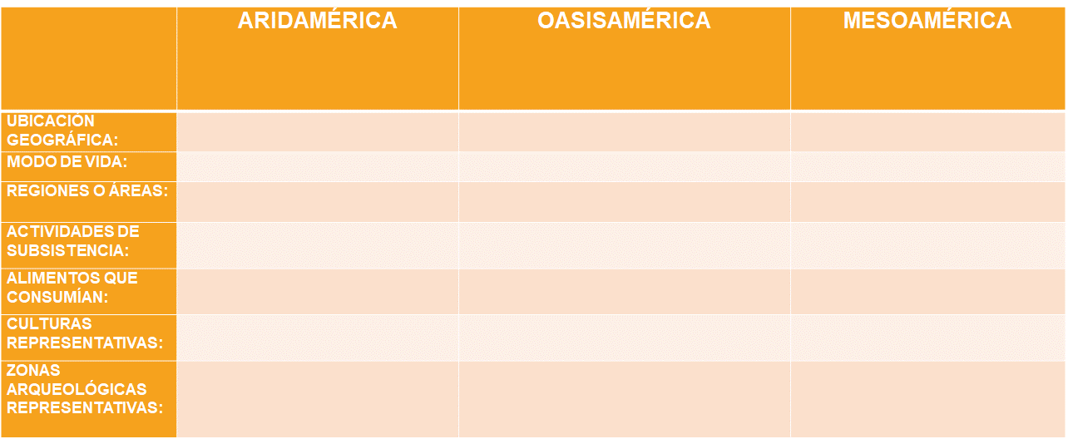

La primera ronda está centrada en identificar las zonas geográficas que abarcaron cada una de las superáreas. Observa el siguiente mapa que te ayudará con las preguntas de esta ronda, hay líneas de tres colores distintos y cada una representa la ubicación geográfica de las tres superáreas.

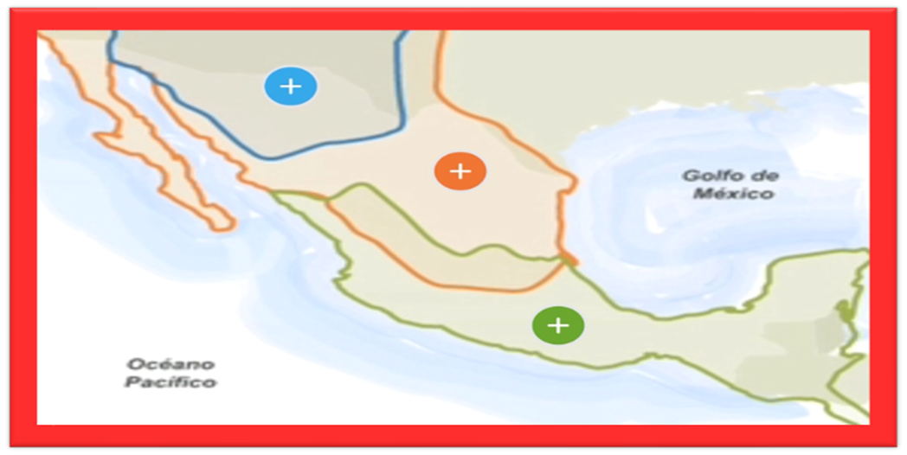

Pregunta 1:

Esta área de gran extensión, estuvo situada al norte del actual territorio mexicano y una parte del suroeste de Estados Unidos.

Anota tu respuesta en la tabla anterior y posteriormente verifica si tu respuesta es correcta.

La respuesta es la de color naranja y lleva por nombre Aridoamérica.

Pregunta 2:

Esta amplia área abarcaría los actuales estados de Sonora y Chihuahua, así como el suroeste de EUA.

Recuerda primero anotar tu respuesta antes de continuar. En caso de no obtener la respuesta correcta, repasa tus apuntes de sesiones anteriores.

La respuesta es Oasisamérica, y es la zona que está de color azul. Oasisamérica es una región intermedia entre las otras dos superáreas que abarcaría los actuales estados mexicanos de Chihuahua y Sonora, así como de Arizona, Utah, Nuevo México, Colorado, Nevada y California en Estados Unidos.

Entonces, se puede concluir que la gran área que resta y que está de color verde en el mapa, es Mesoamérica. Esta región se ubicó en el centro y suroeste del territorio actual de México, así como en el norte de Centroamérica, en los actuales territorios de Guatemala, El Salvador, Belice, Honduras, Nicaragua y Costa Rica.

A continuación, para responder las siguientes preguntas, observa el siguiente video que habla de las tres superáreas. Presta mucha atención.

- Las áreas culturales del México antiguo.
https://www.youtube.com/watch?v=sFk8FDn6eLg

En el video anterior, se mostraron de forma general las características de cada una de las tres gigantescas áreas. Esta información te ayudará a refrescar tu memoria para así poder contestar correctamente las siguientes preguntas.

Continúa con la segunda ronda.

Pregunta 3:

¿Qué modo de vida tenían las personas de Aridamérica, Oasisamérica y Mesoamérica?

No olvides que, en todas las preguntas, primero deberás anotar tu respuesta en el cuadro y después verificarás si es correcta.

Respuesta. De acuerdo con las condiciones climáticas, en Aridoamérica eran nómadas, ya que todavía no practicaban la agricultura, en Oasisamérica eran más sedentarios porque lograron llevar el agua por medio de canales hasta sus cultivos y en Mesoamérica eran sedentarios.

Pregunta 4:

¿Cuáles fueron las regiones o áreas en que se divide Aridamérica?

Respuesta. Centro y Sur de California, la Gran Cuenca, Noroeste de Arizona, Apachería, Área del norte de México, Área de Baja California, Área de la Costa de Sonora y Área del Sur de Texas.

Pregunta 5:

¿Cuáles son las regiones o áreas en las que se divide la superárea de Oasisamérica?

Respuesta. Anasazi, Hohokam, Mogollón, Pataya y Fremont.

En cuanto a las áreas en las que se ha dividido Mesoamérica son el Norte, Occidente, Centro o también llamada Altiplano Central, Golfo de México, Oaxaca y Sureste.

Pregunta 6:

Menciona ¿cuáles eran las principales actividades de subsistencia de Aridamérica y Oasisamérica?

Respuesta. Las condiciones climáticas fueron las que en muchas ocasiones determinaron sus actividades. En Aridamérica las principales actividades fueron la recolección, la caza y los que tenían a su alcance alguna costa, la pesca. En el caso de Oasisamérica se dedicaban a la cacería, recolección y la agricultura.

En Aridamérica debido a sus condiciones climáticas no desarrollaron la agricultura y en el caso de Oasisamérica fue una agricultura limitada, ya que no tenían suficientes fuentes de agua. En la actualidad también se sabe que los habitantes de Oasisamérica muy probablemente aprendieron la agricultura de sus vecinos mesoamericanos.

La superárea en la que la agricultura fue su principal actividad fue Mesoamérica. Las condiciones geográficas y climáticas de las zonas que habitaban eran propicias para su desarrollo, algunos de los alimentos que consumían eran el maíz, el frijol, el chile, la calabaza y el aguacate, y además de la agricultura también practicaron el comercio, entre otras actividades. En muchas partes de nuestro país estos alimentos se siguen consumiendo con frecuencia.

Pregunta 7:

¿Cuáles eran los alimentos que se consumían en Aridamérica y Oasisamérica?

Respuesta. En Oasisamérica se consumían algunos tipos de maíz, como el chapalote, naltel y teocintle, el frijol tepary y la pitahaya; mientras que en Aridamérica contaban con agave, nopal, mezquite, frutos, bayas, raíces y semillas.

Pregunta 8:

Los Huicholes, Yaquis, Rarámuris o Tarahumaras, los Kiliwas y Seris son culturas herederas de esta superárea:

Respuesta. Son culturas herederas de Aridoamérica

Pregunta 9:

Los Anasazi, Hohokam y Mogollón son culturas representativas ¿de qué superárea?

Repuesta. Los Anasazi, Hohokam y Mogollón son culturas representativas de Oasisamérica, mientras que los Olmecas, Mayas, Zapotecas, Mixtecas y Mexicas son culturas que se desarrollaron en la superárea llamada Mesoamérica.

Pregunta 10:

Menciona una zona arqueológica de Aridamérica y una de Oasisamérica.

Repuesta. En Aridamérica se encuentra la Cueva de San Borjitas con pinturas rupestres plasmadas en sus paredes y en Oasisamérica la zona arqueológica es llamada Casas Grandes o Paquimé.

En el caso de Aridamérica, las personas eran nómadas, es decir, iban de un lugar a otro y las cuevas en muchas ocasiones jugaban el papel de sus casas, por esa razón en ellas se han encontrado pinturas, ejemplo es la Cueva de San Borjitas, que tiene más de 7500 años de antigüedad, y en la cual se observan personajes que tienen las piernas separadas y los brazos extendidos, están coloreados ya sea de rojo o negro.

En el caso de Mesoamérica hay una gran cantidad de sitios o zonas arqueológicas, entre ellas se puede encontrar a: Teotihuacan, Chichén Itzá, Palenque o Bonampak.

Pregunta 11:

¿Cuáles serían algunas características en común entre las culturas que se desarrollaron en Mesoamérica?

Respuesta. Las culturas que se desarrollaron en Mesoamérica compartieron varios rasgos:

- Tenían una estratificación social.
- Su religión era politeísta.
- El juego de pelota fue otro elemento en común.
- La escritura jeroglífica.
- Tenían cuentas calendarías de 260 y 365 días.
- La construcción de basamentos piramidales con fines ceremoniales.

Además, tenían ciertas formas de sacrificio humano, mercados especializados o subdivididos según especialidades, contaban con órdenes militares; así mismo, trabajaron con maestría el barro, la piedra y la madera.

Sin embargo, aunque tuvieran elementos en común también tenían grandes diferencias. Para aclarar lo anterior, observa el siguiente video.

- Mesoamérica, lugar de tradición y diversidad cultural.
https://www.youtube.com/watch?v=PAo9SUfHdlg

El video que acabas de observar muestra la gran diversidad de culturas que se desarrollaron a todo lo largo de Mesoamérica, que fueron agrupadas en conjunto por tener una tradición en común pero que a la vez también tenían particularidades.

Cada una de las inconmensurables áreas tiene una ubicación distinta, Aridoamérica y Oasisamérica abarcaron el territorio mexicano que se extendía hasta lo que hoy es EUA, mientras que Mesoamérica también llegó a extenderse a otros países actuales de Centroamérica, C. A.

Por otro lado, los habitantes de cada una de estas áreas se enfrentaron a retos distintos en cuanto a las condiciones climáticas y geográficas, no es posible afirmar que alguna de ellas se desarrolló más, sino que las tres pueden verse como una exitosa adaptación y sobrevivencia ante el medio ambiente, especialmente difícil en el caso de Aridamérica y Oasisamérica.

A continuación, lee el siguiente fragmento del artículo de Alfredo López Austin y Leonardo López Luján, titulado: “Tiempo mesoamericano I. La periodización de la historia mesoamericana”:

“El estudio de los procesos históricos de la superárea cultural mesoamericana es particularmente difícil debido a la enorme extensión de su territorio, a la oscilación temporal de sus fronteras, a la heterogeneidad de los pueblos que a ella pertenecieron y a la complejidad de su historia, sobre todo en lo que toca a la existencia simultánea de sociedades con muy diferentes niveles de desarrollo. Parte medular del problema es la elección de la unidad de análisis. En efecto, se puede periodizar por separado la historia particular de cada área de Mesoamérica (Centro, Occidente, Golfo, Norte, Oaxaca y Sureste), o la de la superárea como un todo”.

Tiempo mesoamericano I
La periodización de la historia mesoamericana
Revista Arqueología Mexicana, núm. 43, páginas 14-23
Alfredo López Austin y Leonardo López Luján

Si bien este fragmento habla exclusivamente de Mesoamérica, lo mencionado también puede ser aplicado a las otras dos superáreas, ya que en cada una hubo una gran variedad de culturas.

Con todo lo que se ha retomado, se puede concluir que muchos de los pueblos indígenas que existen en nuestro país hoy en día, son herederos directos de estas culturas del México antiguo, que todas ellas han sumado para que en la actualidad México sea una nación diversa, no sólo en su población, sino en sus tradiciones y costumbres.

No olvides que, si te quedaron dudas, puedes recurrir a tu libro de texto en el primer bloque, revisar tus apuntes, o bien, aclararlas con tu maestra o maestro, si esto te es posible.

El reto de hoy:

Completa el cuadro que se proporcionó al inicio. Si tuviste alguna respuesta incorrecta, revísala y corrígela.

Finalmente, sigue elaborando la infografía que se propuso en sesiones anteriores, recuerda que una infografía va acompañada de imágenes e información breve para que sea más fácil su entendimiento.

¡Buen trabajo!

Gracias por tu esfuerzo.

Para saber más:
Lecturas

https://www.conaliteg.sep.gob.mx/

